Почему Европа продолжает покупать российский газ?
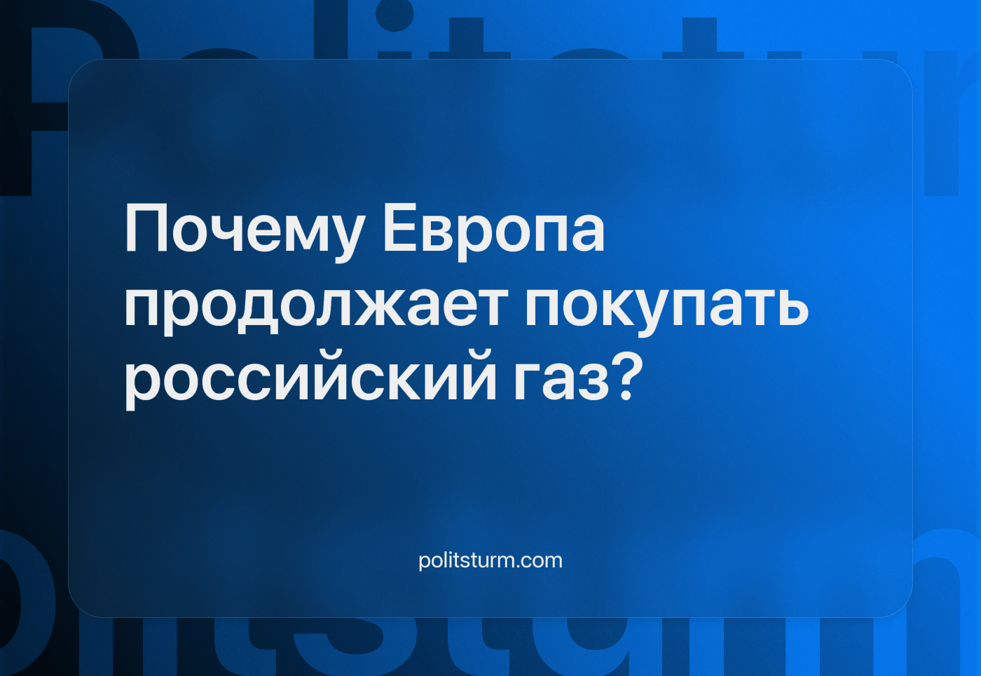

Оригинальная статья
2024-06-17
9 мин. на чтение

Перевод материала от наших товарищей из Politsturm International.
Вот уже более двух лет мы наблюдаем «беспрецедентное» санкционное давление Евросоюза на Россию. С тех пор принято более 10 санкционных пакетов, которые предусматривают самые различные меры, в основном ограничения в сфере торговли. Цель санкций — ограничить развитие целых секторов экономики России, но как всё обстоит на самом деле?
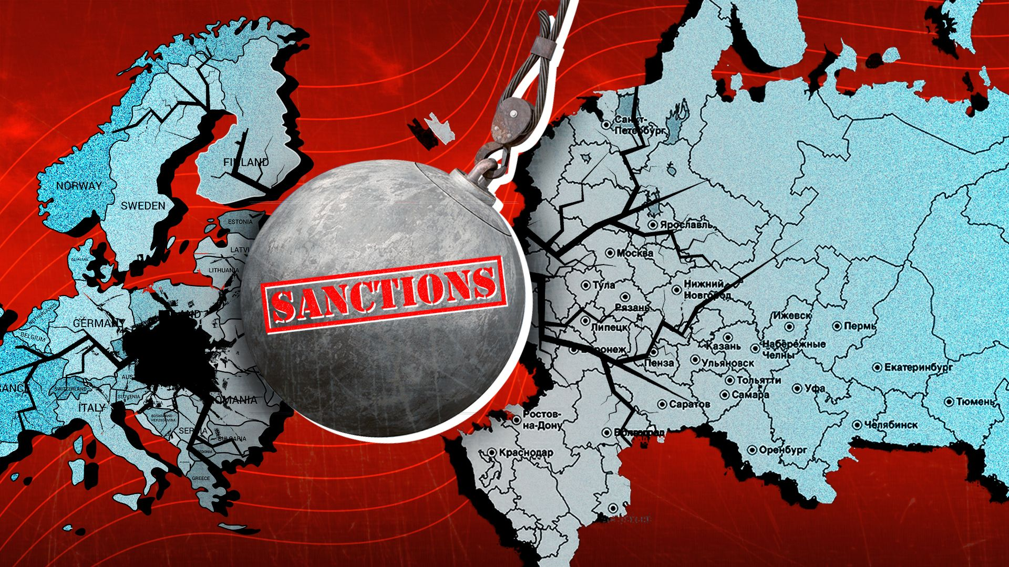
Все обсуждения санкций, их ход, последовательность, расхождение ожиданий и реальности детально в этом материале мы рассматривать не будем, но всё же приведём несколько примеров для наглядности.
На российскую нефть действует довольно лояльный потолок цен в 60$ с декабря 2022, что на момент ввода являлось даже выше тогдашней котировки нефти марки Urals (~50$). Если целью было создать экономическую нестабильность или оказать сдерживающий эффект — эмбарго было бы эффективнее. Но капитализм — это не про эффективность, а про извлечение прибыли. А российские ресурсы довольно дешёвые, при этом можно закрыть потребности на года вперёд из-за их объёма.
Из обсуждений 10-го пакета «беспрецедентных» санкций также выпал импорт алмазов и атомной энергии. На атомную энергетику, в которой Россия является одним из лидеров, ЕС не только не вводит санкции, но даже продолжает сотрудничество. Венгрия и Франция заблокировали санкции ЕС против атомной отрасли России, так как «в Венгрии более половины электроэнергии производится АЭС, подконтрольной Росатому», как сообщает издание Politico [1].
При этом важно отметить, что США буквально на днях ввели санкции на атомную энергетику, притом что ранее Россия поставляла в США более половины обогащённого урана. И каков результат этих санкций? Цены взлетели на 30% ещё на этапе обсуждения законопроекта в сентябре 2023, о чём писали Wall Street Journal [2].
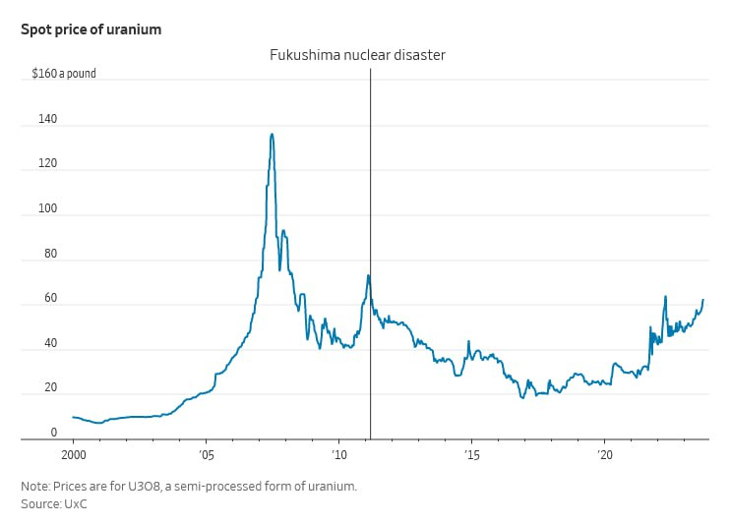
Перейдём теперь непосредственно к истории с поставками в Европу российского газа.
В 2021 году газопроводный газ из России занимал примерно 50% в импорте Европы. Казалось бы, на текущий момент он действительно составляет лишь 9%, но есть нюанс. Состоит он в том, что Россия начала поставлять больше сжиженного газа (СПГ), а учитывая его, импорт газа из России на данный момент составляет 15%.
В итоге зимой 2023 из-за не до конца продуманных санкций энергосистему Европы охватил кризис. Это толкнуло цены на электроэнергию вверх, что ощущают на себе рядовые жители до сих пор. Многие компании получили компенсации или налоговые льготы из-за резкого скачка цен на электроэнергию, а вот жители — рекордно высокие счета за свет, горячую воду и отопление.
Согласно отчёту компании Kpler, Россия на текущий момент занимает второе место по объёмам поставок СПГ в Европейский союз. В 2023 году на долю России пришлось 16% от общего импорта данного вида топлива в ЕС, что на 40% больше, чем в 2021 году. Несмотря на некоторое снижение объёмов поставок в 2023 году по сравнению с предыдущим годом, данные за первый квартал 2024 года свидетельствуют о вновь увеличивающейся динамике на 5%. Следует отметить, что основной долей импорта СПГ в ЕС в 2023 году владели Франция, Испания и Бельгия, которые совокупно приобрели 87% этого топлива [3].
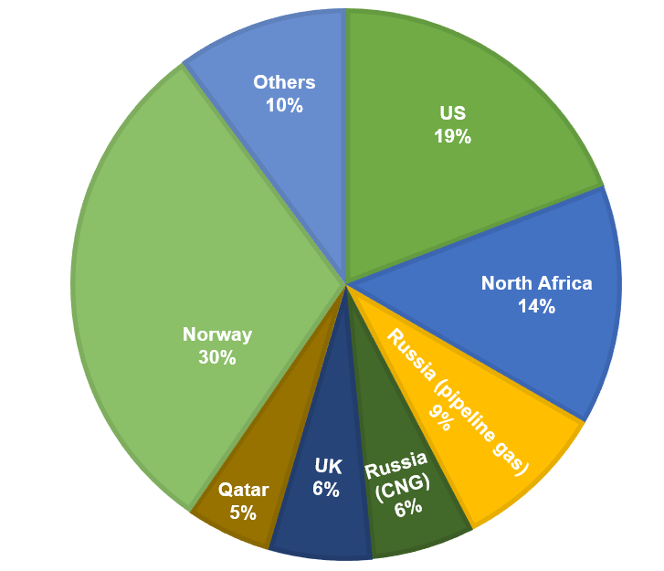
Однако около четверти российского СПГ используется Европой… для перепродажи. Ну что же, деньги не пахнут. Видимо, для украинских и европейских рабочих правящий класс и дальше будет разыгрывать спектакль про «удивление»: «почему-то санкции на Россию не возымели никакого успеха».
Помимо этих 15% газовых ресурсов (что Европейскими политиками называется успешным отказом от российских ресурсов), в Европу удвоился поток переработанных нефтепродуктов из Индии, которая, в свою очередь, в 2023 стала одним из главных импортёров российской нефти. Проще говоря, Европа теперь не покупает нефть у России, а покупает российскую переработанную нефть (в виде бензина, авиакеросина, дизельного топлива) у Индии. Это сказывается исключительно негативно на европейских рабочих, на чьи плечи теперь легли дополнительные расходы в связи с такой диверсификацией поставок [4].
С газопроводным газом ситуация не лучше. Единственный рабочий газопровод в Европу проходит через территорию Украины, у которой контракт с Газпромом кончается в конце этого года. Но Украина ни в феврале 2022, ни впоследствии даже не думала прервать поставки. Сейчас правящий класс прямо заявляет, что Украина готова продлить соглашение с Газпромом, если будет соответствующий запрос от европейских стран и соглашение будет заключено не напрямую, а через неких посредников [5].
И этот запрос от европейских стран вполне возможен. На текущий момент ЕС полностью отказаться от газопроводного газа планирует лишь к 2027 году. Австрия импортирует 98% газа из России, Венгрия также имеет высокую зависимость от российского трубопроводного газа. Кстати, недавно Венгрия заключила договор на поставки газа с Турцией, откуда в Венгрию направится предположительно всё тот же российский газ, направленный в Турцию по газопроводу Турецкий поток.
Это вообще весьма характерная черта, особенно для восточной Европы: очень агрессивная риторика («Россия — это угроза» и т.д.), отказ (на словах) от российских ресурсов…а потом закупки всё тех же российских ресурсов у своих европейских коллег, естественно с их наценкой. В итоге российская нефть, газ, алмазы и прочее всё ещё закупаются по всей Европе. Единственное, что меняется — это страна-импортёр и увеличенный ценник. Вместо прямых и более выгодных сделок напрямую с поставщиком, в схему вводится «приемлемый» посредник в виде другого государства. Итог простой: жители получают повышение цен на ЖКХ, на бензин, и, вследствие удорожания логистики, ещё и на все остальные товары, пока паразитические посредники получают дополнительную прибыль.
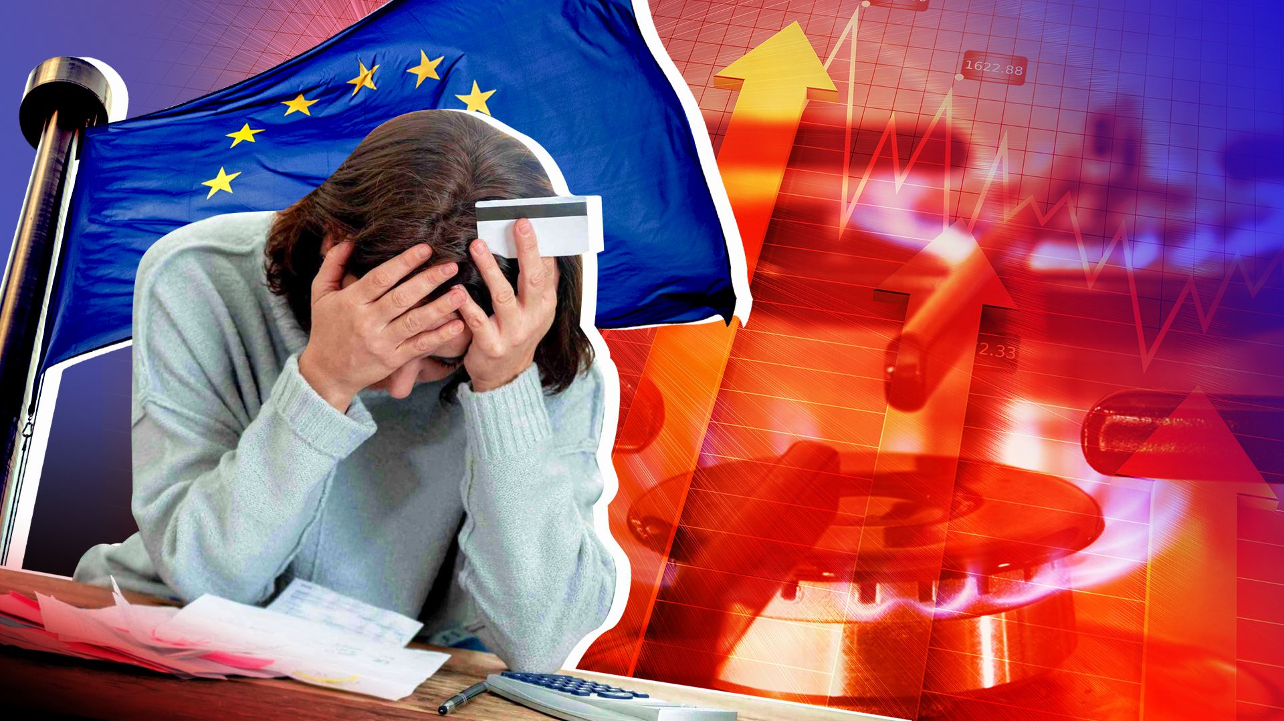
Эта противоречивая политика, когда агрессивно заявляют одно, а по-тихому делается обратное — лишь очередной пример тупиковости капитализма. Скрывая за заявлениями об общности интересов, о защите государства, демократии, свободы слова, протаскиваются интересы классовые, интересы буржуазии. Если всё ещё выгодно закупать ресурсы из России — они будут закупаться через посредников. Например, представим, что в будущем, в 2028 году, когда уже год как не закупается газ из России, одной из опций будет являться закупка того же газа через Турцию, состоящую в ЕС и при этом довольно лояльно относящуюся к взаимоотношениям с Россией. На бумаге импорт из России составит 0%, по факту же будет скорее всего просто сложнее определить, какой именно газ направился в ЕС, а какой остался в самой Турции — турецкий или российский.
При этом данная политика отражается негативно как на гражданах ЕС, так и на гражданах Украины и России: повышаются цены на продукты первой необходимости, на бензин, на отопление, на свет. Капиталисты просто перекладывают эти издержки на рабочих, а в случае с СПГ ещё и выгодно перепродают российский газ.
Принимаемые меры не только не приводят к заявляемым целям — прекращению огня, началу переговоров и т.д. — а прямо наоборот, выгодны капиталистам и ведут к затягиванию конфликта ценой жизней рабочих, ценой ухудшения уровня их жизни.
При капитализме, пока главное — это прибыль, будут продолжаться войны, ведь война — это лишь логическое продолжение экономической конкуренции, когда финансовые капиталы больше не могут мирными способами конкурировать друг с другом за рынки. Предотвратить будущие войны, которые неизбежно будут возникать в разных частях света, возможно лишь поменяв экономическую систему, главную цель экономики. Главное при социализме — это непрерывный рост экономики с целью повышения благосостояния народа и предоставлении всё больших возможностей для реализации своего потенциала.
Социализм с плановой экономикой как раз не приемлет войны, так как они губительны как для рабочих, так и для экономики. Невозможно себе представить, чтобы рабочие при социализме, обобществив средства производства, через Советы лоббировали идею послать самих себя на войну ради прибыли или идею субсидирования военной промышленности в ущерб тяжёлой и лёгкой промышленности и сельскому хозяйству (то есть материальной основе для повышения их жизненного уровня). А при капитализме лоббирование новых пакетов «помощи» для Украины различными американскими компаниями из военно-промышленного комплекса не является секретом.
А до тех пор, пока народы не придут к классовому сознанию и не создадут коммунистических партий, руководимых марксистско-ленинской теорией — рабочие будут продолжать удивляться хитростям и обманам капиталистов, с одной стороны дающих обещания и надежды, а с другой — наживающихся на бедах соседа. Продолжающаяся торговля с Россией в сфере энергоресурсов показывает «истинные европейские ценности»: это не демократия и свобода слова, а гнусная жажда наживы. Мы стремимся создать настоящую коммунистическую партию и участвуем в этой работе — присоединяйтесь к нам.

Источники
- Politico: «EU Commission scratches Russia nuclear sanctions plans» — от 16 февраля 2023
- The Wall Street Journal: «Nukes Are Back, but Uranium Is in Short Supply» — от 13 сентября 2023
- Deutsche Welle*: «Почему ЕС всё ещё покупает российский газ»
- The Independent: «Europe buying Russian oil via India at record rates in 2023 despite Ukraine war» — от 12 января 2024
- РБК: «Премьер Украины назвал условие продления транзита газа из России» — от 4 марта 2024
* ресурс Deutsche Welle заблокирован на территории РФ по распоряжению РКН и признан иностранным агентом в РФ

Оригинальная статья

